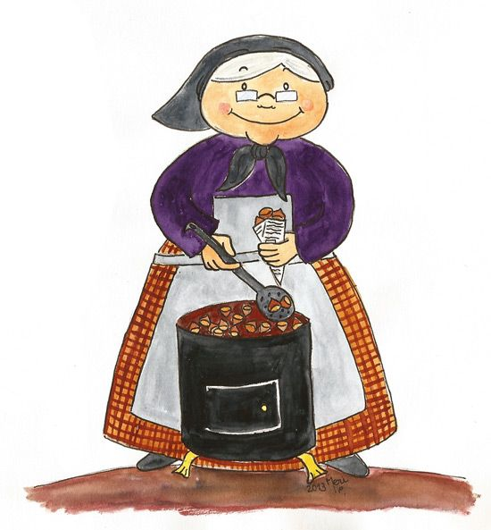
PLA DE TREBALL

5 - 8 de novembre

EINES | Restar portant-ne i taula del 2  Problemes.  Escriptura de nombres  La majúscula i els noms.  L’adjectiu i la descripció.
BAULES | Narvals per dins i per fora.
PLÀSTICA | Composició, volum i color.
TUTORIA | Coeducació.

*

*

Estic millorant .........................................................................................
- Encara em costa una mica ........................................................................
- Aquesta setmana m’he sentit....................................................................

